
专题22 《功和功率》计算题型
- 对做功公式W=Fs的理解：
1.功的计算公式为W=Fs，其中W表示功，单位是焦耳；F表示力，单位N；s表示沿力的方向移动的距离，单位是m。
2.公式中的F是作用在物体上的力，公式中的s是物体在力的作用下“在力的方向上通过的距离”，即注意“F”和“s”的同体性和同向性，否则在计算功时容易出现错误。
- 对做功公式的理解：
功率的计算公式为，其中P表示功率，单位是瓦特；W表示做功的多少，单位是焦耳；t表示时间，单位是秒。
注意：P、W、t必须对应于同一段时间和同一物体；具有普遍性，不限制物体的运动状态。
- 对做功公式的理解：
公式推导：。题目中若出现距离，则考虑公式；若出现速度，没有距离，则考虑公式P=Fv。
命题点一：做功公式W＝Fs的应用
1.“千百年梦想成真，十五年玉汝于成”，上天入地，腾云驾雾，曾是巫文化中神仙大咖才有的旷世绝技，承载这世人对对飞天梦的原始想象。2019年8月16日，巫山神女机场正式通航，回想艰苦奋斗的激情岁月：立项选址、建设、试飞、验收，三峡人民的“飞天梦”一步一步变成现实，实践证明，只要路走对了，就不怕遥远；只要有梦想，就一定能实现。已知图中的汽车在装载完成后重力为10⁵N，当汽车在水平路面匀速运动，所受阻力为重力的五分之一，汽车牵引力功率为92kW，请你运算汽车运动100s以内时：
(1)汽车所受的阻力有多大？
(2)牵引力做了多少功？
(3)汽车通过的距离多长？
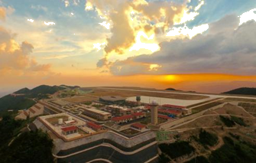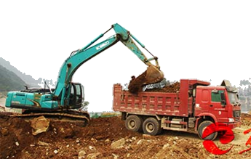
【答案】(1)0.2×10⁵N；(2)9.2×10⁶J；(3)460m。
命题点二：做功公式W＝Gh的应用
2.某建筑工地上的起重机将重达1×10⁴牛的钢筋水泥板匀速提升到楼顶，已知提升的高度为10米，所用时间为50秒，求:
(1)起重机的绳索对钢筋水泥板的拉力F;
(2)起重机的绳索对钢筋水泥板所做的功W;
【答案】(1)1N (2)1J
命题点三：功率公式P=W/t的应用
3.（2018•岳阳）“沙场点兵，扬我军威”。2017年8月1日，习近平总书记在朱日和军事基地乘坐检阅车对三军将士进行检阅。某检阅车质量为2400kg，在600s内沿水平方向匀速前进了3000m，牵引力大小为2000N.求
（1）检阅车的重力（g＝10N/kg）；（2）检阅车的速度；（3）牵引力的功率。

【解析】解：
（1）检阅车的重力G＝mg＝2400kg×10N/kg＝24000N；
（2）检阅车的速度：v＝＝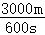＝5m/s；
（3）牵引力的功率：P＝＝＝Fv＝2000N×5m/s＝10000W＝10kW。
命题点四：功率公式P＝FV的应用
4.（2020•福建一模）星期天，小刘骑电动自行车以18km/h的速度在通港大道上匀速行驶了6000m，电动自行车牵引力的功率为150W.求：
（1）小刘在通港大道上行驶的时间；
（2）电动自行车的牵引力；
（3）电动自行车在这段时间内牵引力所做的功。
【解析】解：
（1）v＝18km/h＝5m/s，由v＝得小刘在通港大道上行驶的时间：t＝＝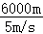＝1200s＝20min；
（2）由P＝＝＝Fv可得电动自行车的牵引力：F＝＝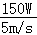＝30N；
（3）由P＝可得，电动自行车在这段时间内牵引力所做的功：W＝Pt＝150W×1200s＝1.8×10⁵J。
精选习题
1.（2018•枣庄）妈妈与小明进行爬山比赛，他们选择的起点、路径和终点都相同，全程设为匀速运动，妈妈的体重是小明的2倍，妈妈所用的时间是小明的3倍，若妈妈克服自身重力做功为W₁、功率为P₁，小明克服自身重力做功为W₂、功率为P₂，则下列关系正确的是（ ）
A.W₁：W₂=2：1 P₁：P₂=6：1 B.W₁：W₂=2：3 P₁：P₂=2：1
C.W₁：W₂=2：1 P₁：P₂=3：2 D.W₁：W₂=2：1 P₁：P₂=2：3
【答案】D
【解析】（1）爬山比赛过程中，两人爬山的高度相同，根据W=Gh求出做功之比；
（2）根据P=求出功率之比。
由题可知，妈妈与小明爬山的高度相同，妈妈的体重是小明的2倍，妈妈所用的时间是小明的3倍，
由W=Gh可得，妈妈和小明克服重力做功之比：=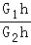==；
由P=可得，妈妈和小明克服重力做功的功率之比：==×=×=，故D正确。
2.（2018•德州）如图甲所示，放在水平地面上的物体，受到方向不变的水平拉力F的作用，其F﹣t和v﹣t图象分别如图乙、丙所示，下列说法正确的是（ ）
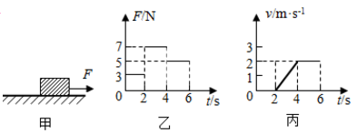
A.当t=2s时，物体处于静止状态，摩擦力是0 B.当t=3s时，物体受到摩擦力是7N
C.4﹣6s内，拉力F做的功是20J D.2﹣4s内，物体的机械能保持不变
【答案】C
【解析】（1）当物体静止时，静摩擦力与推力二力平衡，大小相等；
（2）当物体运动时，动摩擦力是不受推力大小影响的，只有匀速直线运动时，摩擦力与推力二力平衡，大小相等，当物体受到的推力变大或变小时，摩擦力都不变。
（3）根据图丙得出物体的速度，然后利用速度公式计算物体通过的距离，根据图乙读出拉力大小，再利用公的计算公式计算做的功；
（4）影响动能的影响因素是物体的质量和物体运动的速度，影响重力势能的因素是物体的质量和物体的高度，其中动能和势能统称为机械能。在分析各个能量的变化时，根据各自的影响因素进行分析。
A.由丙图可知，前2s物体速度为零，仍处于静止状态，合力为零，则水平方向受到的摩擦力和拉力是一对平衡力；由乙图可知，物体所受拉力为3N，则可知摩擦力也为3N；故A错误；
B.在t=3s时，由乙图可知物体受到的拉力为7N，由丙图可知物体正在做加速运动，此时摩擦力与拉力不平衡，物体受到的摩擦力一定不等于7N.故B错误；
C.由丙图可知，4s～6s内，物体做匀速直线运动，速度为v=2m/s，则4s～6s内通过的距离s=vt=2m/s×2s=4m，由图乙知，4s～6s时拉力F=5N，所以做的功为W=Fs=5N×4m=20J，故C正确。
D.由丙图可知，2﹣4s内物体正在做加速运动，其质量不变，高度不变，速度变大，则重力势能不变，动能变大，所以物体的机械能变大。故D错误。
3.（2019·毕节）如图甲所示，建筑工人用滑轮组提升重为285N的水泥桶，动滑轮重为15N，不计滑轮与轴之间的摩擦及绳重。工人在将水泥桶匀速向上拉的过程中，水泥桶上升的高度h随时间t变化的关系如图乙所示。由此可知（ ）
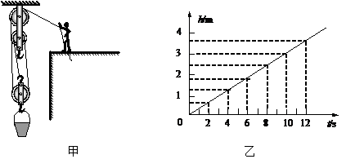
A.水泥桶匀速上升的速度为3m/s
B.0——10s内建筑工人对绳的拉力做的功为900J
C.0——8s内建筑工人对水泥桶做的功为684J
D.建筑工人对绳的拉力的功率为30W
【答案】BC
【解析】（1）从图像可以看出，10s时间，水泥桶上升的高度为3m，
水泥桶匀速上升的速度为v=3m/10s=0.3m/s
（2）3F=G+G_{动}
3F=G+G_{动}=285N+15N=300N F=100N
0——10s拉力移动的距离为 s=3h=9m
0——10s内建筑工人对绳的拉力做的功为
W_{总}=Fs=100N ×9m=900J
（3）0——8s内建筑工人对水泥桶做的功为
W_{有}=Gh=285N ×0.3m/s×8s=684J
（4）建筑工人对绳的拉力的功率为P= W_{总}/t=900J /10S=90W
4.（2019·曲靖）某一型号的汽车，其质量为6000kg，轮胎与地面接触面积为4×250cm²，在一段平直公路上用1小时匀速行驶了108km，车受到的阻力为车重的0.2倍.g取10N/kg. 则下列结论错误的是（ ）
A.该汽车的行驶速度108km/h B.该汽车对地面的压强6×10⁵P_{a}
C.该汽车在1小时内牵引力所做的功6.0×10⁸J D.车受到的阻力为1.2×10⁴N
【答案】C
【解析】（1）根据速度公式v=s/t可求汽车的行驶速度为：
v=s/t=108km/1h=108km/h，所以选项A结论正确；
（2）汽车对地面压力F=G=mg=6×10³kg×10N/kg=6×10⁴N
地面受力面积已知，S=4×250cm²=0.1 m²
根据压强公式P=F/S可求汽车对地面的压强为
P=F/S=6×10⁴N/0.1m²=6×10⁵P_{a}
所以选项B结论正确；
（3）汽车匀速行驶，牵引力等于阻力，即牵引力F_{牵}=f=0.2G=1.2×10⁴N
行驶的路程已知s=108km，
根据公式W=Fs可求汽车牵引力所做的功为：
W=F_{牵}s=1.2×10⁴N×108×10³m=1.296×10⁹J，所以选项C结论错误；
（4）汽车匀速行驶，车受到的阻力等于牵引力。F_{牵}=f=0.2G=1.2×10⁴N，所以选项D结论正确。经过上述分析求解，可以得出本题答案是C。
5.（2019·山西）小明利用“3D”打印机，打印出和自己大小一样的“自己”模型，但质量只有自己的1/10，这个模型的密度是小明密度的 。小明把模型从一楼搬到二楼教室克服模型重力做功 J。
【答案】；150。
【解析】（1）和自己大小一样的“自己”模型是与自己体积相同，质量只有自己的，由此可知这个模型的密度；
（2）估计小明的重力大约为500N，一层楼的高度大约为3m，由W＝Gh可求得小明把模型从一楼搬到二楼教室克服模型重力做功。
因为模型和和自己大小一样，即体积V相同，已知质量只有自己的，则这个模型的密度是小明密度的；
小明的重力G＝500N，一层楼的高度大约为3m，则模型的重力G′＝G＝×500N＝50N，一层楼的高度h＝3m，
把模型从一楼搬到二楼教室克服模型重力做功W＝G′h＝50N×3m＝150J。
6.（2019·四川南充）将物体A放在水平面上，在水平拉力F₁作用下，以V₁＝4m/s的速度向右匀速运动，在同一水平面上，物体A受到水平拉力F₂作用时，以V₂＝6m/s的速度向右匀速运动两次移动的距离相同，则两次拉力做功W₁ W₂（填“＞”、“＜”或“＝”），两次拉力的功率P₁ P₂（填“＞”、“＜”或“＝”）。
【答案】＝；＜。
【解析】将物体A放在水平面上，在水平拉力作用下，以一定的速度向右匀速运动，在同一水平面上，压力与接触面的粗糙程度不变，摩擦力大小不变，根据二力平衡条件可知水平拉力都等于摩擦力，再根据W＝Fs可求功的大小，由P＝Fv可得功率的大小。
将物体A放在水平面上，在水平拉力作用下，以一定的速度向右匀速运动；同一物体在同一水平面上，压力的大小与接触面的粗糙程度均不变，则摩擦力大小不变，根据二力平衡条件可知，水平拉力都等于摩擦力，即F₁＝F₂＝f；
两次拉力相等，两次移动的距离也相同，根据W＝Fs可知，拉力做的功相等，即W₁＝W₂；
两次拉力相等，v₁＝4m/s，v₂＝6m/s，由P＝Fv可知，两次拉力的功率P₁＜P₂。
7.（2018山东德州）我国首款大型水陆两栖飞机“鲲龙”AG600如图所示，该飞机蓄满水后总质量53.5t。为检测飞机性能，先后进行了模拟灭火和水面滑行测试。在灭火测试中：飞机盘悬在火场上方150m处，将所蓄水分次投下，每次投水200kg，用时20s到达地面。在水面滑行测试中：飞机在水平面上以10m/s的速度沿直线匀速滑行了60s，若飞机发动机牵引力的总功率始终保持2.5×10⁶W.（ρ_{水}=1.0×10³kg/m³，g=10N/kg）
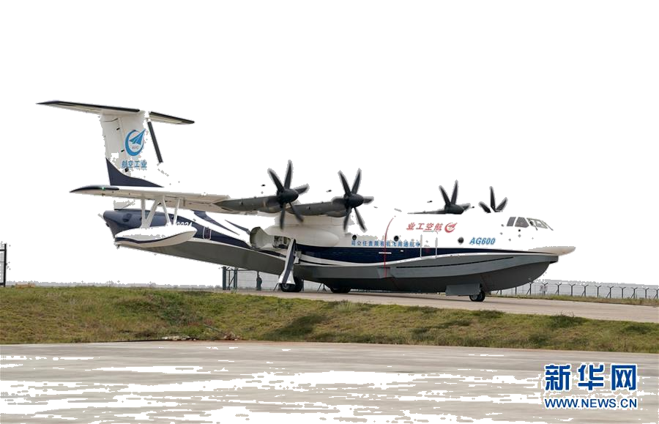
求：（1）飞机蓄满水静止在水面上时排开水的体积；
（2）每次投下的水在下落过程中重力做功的平均功率；
（3）飞机在水面沿直线匀速滑行时，飞机所受的牵引力。
【答案】（1）飞机蓄满水静止在水面上时排开水的体积为53.5m³；
（2）每次投下的水在下落过程中重力做功的平均功率为1.5×10⁴W；
（3）飞机在水面沿直线匀速滑行时，飞机所受的牵引力为2.5×10⁵N。
【解析】（1）因为AG600蓄满水后静止在水面上，
所以飞机受到的浮力：F_{浮}=G=mg=53.5×10³kg×10N/kg=5.35×10⁵N，
由F_{浮}=ρ_{水}gV_{排}可得，排开水的体积：
V_{排}= F_{浮}/ρ_{水}g =53.5m³；
（2）每次投下的水在下落过程中重力做功：
W=Gh=m_{水}gh=200kg×10N/kg×150m=3×10⁵J，
重力做功的平均功率：
P=W/t=1.5×10⁴W；
（3）飞机发动机牵引力的总功率始终保持2.5×10⁶W，
因为P=W/t=Fv，
所以，飞机在水面沿直线匀速滑行时，飞机所受的牵引力：
F= P_{总}/v =2.5×10⁶W /10m/s =2.5×10⁵N。
8.（2018福建）航天迷小伟利用自降落伞模拟返回舱的降落过程。将带有降落伞的重物从高处释放，速度增大至10m/s时打开降落伞，重物开始减速下落。重物从释放到落地共用时4s，其v﹣t图象如图所示，落地前最后2s重物的运动可视为匀速运动。打开降落伞后，降落伞和重物受到的空气阻力f与速度V满足关系f=kv²，k为定值。降落伞和重物的总质量为7.5kg，g取10N/kg：求：
（1）落地前最后2s降落伞和重物的总重力的功率；
（2）刚开始减速时降落伞和重物受到的合外力大小。
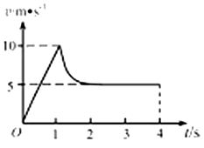
【答案】（1）落地前最后2s降落伞和重物的总重力的功率为375W；
（2）刚开始减速时降落伞和重物受到的合外力大小为225N。
【解析】（1）降落伞和重物的总重力：G=mg=7.5kg×10N/kg=75N；
由图象可知，落地前最后2s处于匀速直线运动，速度为5m/s，
落地前最后2s降落伞和重物的总重力的功率：
P=W/t=Fv=Gv=75N×5m/s=375W；
（2）匀速直线下落时，处于平衡状态，所受重力和阻力是一对平衡力，大小相等，即f=G=75N；
又因为f=kv²，
所以f₁=kv₁²=G=75N，
则k= f₁/v₁²=3N•s²/m²；
刚开始减速时，降落伞和重物受到的阻力：f₂=kv₂²=3N•s²/m²×（10m/s）²=300N；
因阻力f₂和重力G的方向相反，
所以，刚开始减速时降落伞和重物受到的合外力大小：F=f₂﹣G=300N﹣75N=225N。
9.（2018·广西南宁）如图是一款新研发的机器人。若机器人重为15N，与地面的接触面积是1×10^{﹣3}m²，牵引力大小是I0N、机器人在水平地面上沿直线行走l0m，用时100s。求：

（1）机器人行走的平均速度；
（2）机器人牵引力做的功；
（3）机器人静止时对水平面的压强。
【答案】（1）机器人行走的平均速度为0.1m/s；
（2）机器人牵引力做的功为100J；
（3）机器人静止时对水平面的压强为1.5×10⁴Pa。
【解析】（1）机器人行走的平均速度：
v=s/t=10m/100s=0.1m/s；
（2）机器人牵引力做的功：
W=Fs=10N×10m=100J；
（3）机器人静止时对水平面的压力：
F=G=15N，
受力面积S=1×10³m²，
对地面的压强：
p=F/S=1.5×10⁴Pa。
10.（2018·湖北荆门）一辆质量2t的汽车，在平直公路上以额定功率80kW从静止开始运动，经l5s运动200m恰好达到最大速度，接着匀速运动25s关闭发动机，滑行100m停下。其ν﹣t图象如图所示。已知汽车在运动过程中受到的阻力恰为车重的0.2倍，求：
（1）整个过程中发动机做的功；（2）汽车的最大速度ν_{最大}（3）全程中汽车的平均速度ν。
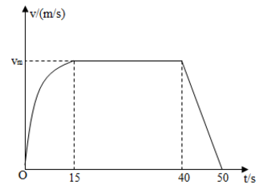
【答案】（1）整个过程中发动机做的功为3.2×10⁶J；
（2）汽车的最大速度为20m/s；
（3）全程中汽车的平均速度为16m/s。
【解析】（1）由题意可知，整个过程中发动机的工作时间：t=15s+25s=40s，
由P=W/t可得，整个过程中发动机做的功：W=Pt=80×10³W×40s=3.2×10⁶J；
（2）汽车的重力：G=mg=2000kg×10N/kg=2×10⁴N，
由题意和图象可知，15﹣40s汽车的速度最大且做匀速直线运动，
根据二力平衡条件和题意可得，汽车匀速运动时的牵引力：F=f=0.2G=0.2×2×10⁴N=4000N，
由P=Fv可得，汽车的最大速度：v_{最大}=P/F=20m/s；
（3）由v=s/t可得，匀速运动的路程：s₂=ν_{最大}t₂=20m/s×25s=500m，
由图象可知，滑行100m用的时间t₃=10s，
则全程中汽车的平均速度：
ν=s_{总}/t_{总}=（s₁+ s₂+ s₃）/（t₁+ t₂+ t₃）
=（200m+ 500m+ 100m）/（15s+ 25s+ 10s）=16m/s。
11.（2018·重庆）某一轿车载着乘客在水平公路上匀速直线行驶1 min所通过的路程为720 m.已知轿车总质量m＝ 600 kg.受到的阻力f大小恒为轿车总重的0.1倍，轮胎与路面接触的总面积S＝3×10⁻²m².求：
(1)轿车行驶的速度大小.
(2)轿车对路面产生的压强.
(3)牵引力对轿车做功的功率.
【答案】(1)轿车行驶的速度大小为12m/s.
(2)轿车对路面产生的压强为2×10⁵Pa。
(3)牵引力对轿车做功的功率为7200W.
【解析】（1）根据公式v=s/t，求出轿车行驶的速度大小。
轿车行驶的速度：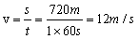；
（2）根据公式G=mg，求出轿车的总重力，轿车对地面的压力等于轿车的总重力，再根据公式P=F/S，求出轿车对路面产生的压强。
轿车总重力：
，
轿车对路面的压力：，
轿车对路面产生的压强：
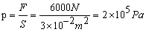；
（3）根据轿车在水平公路上做匀速直线运动，所受阻力和牵引力是平衡力，求出轿车受到的牵引力，根据公式P=W/t=FV，求出牵引力对轿车做功的功率.
∵轿车在水平公路上做匀速直线运动，所受阻力和牵引力是平衡力，
∴轿车受到的牵引力：
，
牵引力对轿车做功的功率：
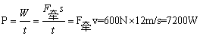.
12.（2017·沈阳）如图甲是某种型号的轿车，车的质量为600kg。一次该车在一段平
直的公路上匀速行驶，遇到车速监控检测点。检测点的距离传感器从向车发出超声波信号到接收到信号共用了0.6s。在连接距离传感器的计算机屏幕上显示的该车运动的s—t图像如图乙所示（g=10N/kg,超声波在空气中传播速度为340m/s）。求：
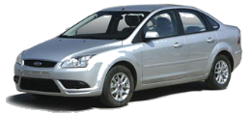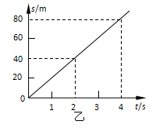
甲 乙
（1）该小轿车空载时对地面的压力。
（2）超声波信号遇到小车时，小车与检测监控点的距离。
（3）若小车在运动中所受阻力大小为3000N，则小车在20s内牵引力所做的功。
【答案】（1）该小轿车空载时对地面的压力为6000N。
（2）超声波信号遇到小车时，小车与检测监控点的距离为102m。
（3）小车在20s内牵引力所做的功为1.2×10⁶J。
【解析】（1）m=600kg g=10N/kg
小轿车空载时重力
G=mg=600kg×10N/kg=6000N
小轿车空载时对地面的压力等于小轿车空载时重力F=G=6000N
（2）s=vt=340m/s×0.6s=204m
s′=s/2=102m
（3）从图像可以获得信息是小轿车在2s内运动了40m，可以求出其速度
v ₁= S₁/t ₁=40m/2s=20m/s
小车在20s内运动的路程为S₂=v ₂t ₂=20m/s×20s=400m
f=F=3000N
小车在20s内牵引力所做的功为W=Fs=3000N×400m=1.2×10⁶J。
13.（2019·安徽合肥）如图，水平地面上一个重为50N的物体，在大小为10N的水平拉力下作用下，向左做匀速直线运动，在5s的时间内通过的距离为2m。求物体运动过程中：
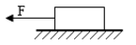
（1）所受摩擦力的大小；
（2）拉力F做功的功率。
【答案】（1）10N （2）4W
【解析】（1）用10N的水平拉力，拉着物体向左做匀速直线运动，物体处于平衡状态，则地面对物体的摩擦力与拉力是一对平衡力，大小相等，故f＝F＝10N
所受摩擦力的大小为10N
（2）拉力F做的功：W＝Fs＝10N×2m＝20J，
拉力F做功的功率：P＝W/t＝20J/5s ＝4W
拉力F做功的功率为4W
14.（2019·四川内江）发生意外的民航客机紧急着陆后，打开紧急出口，狭长的气装会自动充气，生成一条连接出口与地面的斜面，如图所示，人员可沿着斜面滑行到地上。机舱口下沿距地面高度为3m，气囊长为6m。一个质量为50kg的人沿气囊从出口处下滑到地面的平均速度为4m/s，g＝10N/kg。求：
（1）他从出口滑到地面，需要的时间是多少？
（2）他从出口滑到地面，重力做功是多少？
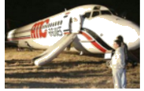
【答案】（1）他从出口滑到地面，需要的时间是1.5s；
（2）他从出口滑到地面，重力做功是1500J。
【解答】（1）由v＝可得，他从出口滑到地面需要的时间：
t＝＝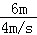＝1.5s；
（2）人的重力：G＝mg＝50kg×10N/kg＝500N，
他从出口滑到地面，重力做功：W＝Gh＝500N×3m＝1500J。

